Secretaria da Agricultura, Pecuária e Desenvolvimento Rural

Departamento de Defesa Agropecuária
Divisão de Controle e Informações Sanitárias
Seção de Epidemiologia e Estatística

Informativo Semanal de Vigilância – Notificações 2019
Semana Epidemiológica 28.
Todas as Supervisões Regionais Informaram
Line | Município | Unidade regional | Código IBGE | N° do FORM IN | Principal espécie afetada | Diagnóstico presuntivo | Data da investigação | Diagnóstico conclusivo | 14. Foi criado cadastro no SIVCONT? | Solicitada Retificação? | Nome do Veterinário
1 | Augusto Pestana | Ijuí | 4301503 | 0007 | Suínos | Pneumonia | 13/06/2019 | Pneumonia | Sim | Sim | CARINA DE MOURA F. CASAGRANDE
2 | Nova Pádua | Caxias do Sul | 4313086 | 0016 | Galinhas | Refugagem | 14/06/2019 | Refugagem | Sim | Sim | MARIANA FRANZOI MARCON
3 | Flores da Cunha | Caxias do Sul | 4308201 | 0032 | Bovinos | Tuberculose | 25/06/2019 | Tuberculose | Não | Sim | MARIANA FRANZOI MARCON
4 | Vista Alegre do Prata | Caxias do Sul | 4323606 | 0074 | Galinhas | Refugagem | 18/06/2019 | Refugagem | Sim | Sim | MARINES LAZZARI
5 | Flores da Cunha | Caxias do Sul | 4308201 | 0033 | Perus | Salmonella Monofásica ( 1, 4 [ 5 ] 12 : i : - ) | 26/06/2019 | Salmonella Monofásica ( 1, 4 [ 5 ] 12 : i : - ) | Não | Sim | MARIANA FRANZOI MARCON
6 | Vista Gaúcha | Ijuí | 4323705 | 0032 | Suínos | Refugagem | 26/06/2019 | Refugagem | Sim | Sim | JOSÉ HENRIQUE DOS SANTOS VAZ
7 | Vista Gaúcha | Ijuí | 4323705 | 0031 | Suínos | Refugagem | 26/06/2019 | Refugagem | Sim | Sim | JOSÉ HENRIQUE DOS SANTOS VAZ
8 | Protásio Alves | Caxias do Sul | 4315172 | 0046 | Bovinos | Brucelose | 17/06/2019 | Brucelose | Não | Sim | MARINES LAZZARI
9 | Pinhal | Palmeira das Missões | 4314456 | 0019 | Suínos | Refugagem | 17/06/2019 | Refugagem | Sim | Sim | REVIR ELOY MILANI
10 | Serafina Corrêa | Estrela | 4320404 | 0050 | Bovinos | Síndrome nervosa | 02/07/2019 | Raiva | Sim | Sim | KLEITON ADOLFO PAN
11 | André da Rocha | Lagoa Vermelha | 4300661 | 0008 | Galinhas | Onfalite | 03/07/2019 | Onfalite | Sim | Sim | MÁRCIO CHILANTI
12 | Barra do Quaraí | Uruguaiana | 4301875 | 0003 | Bovinos | Intoxicação por Organofosforado | 22/05/2019 | Intoxicação por Organofosforado | Sim | Sim | AIROLDI LACROIX BONETTI JUNIOR
13 | Seberi | Ijuí | 4320230 | 0007 | Suínos | Refugagem | 14/06/2019 | Refugagem | Sim | Sim | BIBIANA HARTMANN MONTE BLANCO
14 | Canudos do Vale | Estrela | 4304614 | 0026 | Suínos | Doença de Aujeszky | 27/06/2019 | Negativo para aujeszky | Não | Sim | MARIANE DAL BERTO GOMES
15 | Nova Boa Vista | Passo Fundo | 4312955 | 0025 | Bovinos | Brucelose | 28/06/2019 | Brucelose | Não | Sim | LOURIVAL BORTOLOTTO DE CAMARGO
16 | Santo Antônio da Patrulha | Osório | 4317608 | 0039 | Bovinos | Síndrome nervosa | 26/06/2019 | Pendente - Aguardando Lab. | Sim | Sim | MARCELO SIMON CAUREO
17 | Frederico Westphalen | Palmeira das Missões | 4308508 | 0034 | Suínos | Refugagem | 11/06/2019 | Refugagem | Sim | Sim | JAILO FERNANDO BOESING
18 | Frederico Westphalen | Palmeira das Missões | 4308508 | 0035 | Suínos | Refugagem | 11/06/2019 | Refugagem | Sim | Sim | JAILO FERNANDO BOESING
19 | São Pedro da Serra | Caxias do Sul | 4319356 | 0025 | Perus | M. melleagridis | 24/06/2019 | M. melleagridis | Sim | Sim | CARLOS ALBERTO FREITAS
20 | Barra do Quaraí | Uruguaiana | 4301875 | 0004 | Equinos | Anemia Infecciosa Equina | 12/06/2019 | Anemia Infecciosa Equina | Não | Não | GRAZIELLE VIEIRA CRISTOFARI
21 | Jaguari | Santa Maria | 4311106 | 0313 | Peixes | Depleção de oxigênio | 21/06/2019 | Depleção de oxigênio | Não | Não | JOSÉ VITOR MARCON PIAZER
22 | Vista Alegre do Prata | Caxias do Sul | 4323606 | 0059 | Suínos | Síndrome Vesicular | 07/01/2019 | Negativo FA e EV | Sim | Sim | ADRIANE MARTINI STRAPASSÃO
23 | Brochier | Estrela | 4302659 | 0044 | Galinhas | Estresse Térmico (calor) | 03/01/2019 | Estresse Térmico (calor) | Sim | Sim | AUGUSTO WEBER
24 | São Domingos do Sul | Passo Fundo | 4318051 | 0029 | Suínos | Descarga elétrica | 17/01/2019 | Descarga elétrica | Sim | Não | THIAGO MOTTER ALBERTI
25 | Carlos Gomes | Erechim | 4304853 | 0005 | Suínos | Síndrome Vesicular | 10/07/2019 | Pendente - Aguardando Lab. | Sim | Sim | HELEN SILVEIRA COIMBRA
26 | Capitão | Estrela | 4304697 | 0048 | Galinhas | Refugagem | 05/07/2019 | Refugagem | Sim | Sim | MARIANE DAL BERTO GOMES
27 | Boa Vista do Buricá | Santa Rosa | 4302204 | 0038 | Suínos | Septicemia | 11/07/2019 | Septicemia | Sim | Sim | FERNANDO JAIR KARVACKI REMPEL
28 | Capitão | Estrela | 4304697 | 0049 | Galinhas | Refugagem | 09/07/2019 | Refugagem | Sim | Sim | FELIPE LOPES CAMPOS
29 | Teutônia | Estrela | 4321451 | 0036 | Suínos | Desinteria por brachyspira | 09/07/2019 | Desinteria por brachyspira | Sim | Sim | KLEBER ROGÉRIO PALMA DE MELLO

Ocorrências Atendidas pelo SVO-RS.
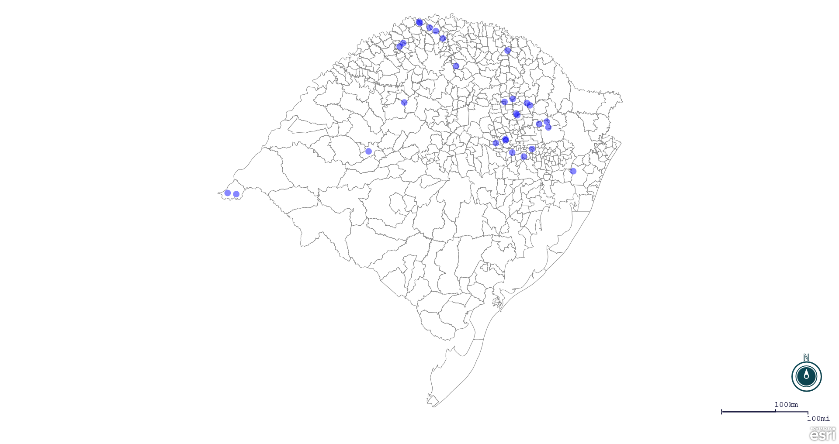
Seção de Epidemiologia e Estatística.

Seção de Epidemiologia e Estatística-SEE. Seção de Epidemiologia e Estatística-SEE contatos: epidemiologia@agricultura.rs.gov.br; fone: (51) 3288-6398 ou (51) 3288-6385.

